## 超重和失重

## 知识点：超重和失重

一、重力的测量

1．方法一：利用牛顿第二定律

先测量物体做自由落体运动的加速度*g*，再用天平测量物体的质量*m*，利用牛顿第二定律可得*G*＝*mg*.

2．方法二：利用力的平衡条件

将待测物体悬挂或放置在测力计上，使它处于静止状态．这时物体受到的重力的大小等于测力计对物体的拉力或支持力的大小．

二、超重和失重

1．视重：体重计的示数称为视重，反映了人对体重计的压力．

2．失重

(1)定义：物体对支持物的压力(或对悬挂物的拉力)小于物体所受重力的现象．

(2)产生条件：物体具有竖直向下(选填“竖直向上”或“竖直向下”)的加速度．

3．超重

(1)定义：物体对支持物的压力(或对悬挂物的拉力)大于物体所受重力的现象．

(2)产生条件：物体具有竖直向上(选填“竖直向上”或“竖直向下”)的加速度．

4．完全失重

(1)定义：物体对支持物的压力(或对悬挂物的拉力)等于零的状态．

(2)产生条件：*a*＝*g*，方向竖直向下．

## 技巧点拨

一、超重和失重的判断

1．对视重的理解

当物体挂在弹簧测力计下或放在水平台秤上相对静止时，弹簧测力计或台秤的示数称为“视重”，大小等于弹簧测力计所受的拉力或台秤所受的压力．

当物体处于超重或失重状态时，物体的重力并未变化，只是视重变了．

2．判断物体超重与失重的方法

(1)从受力的角度判断：

超重：物体所受向上的拉力(或支持力)大于重力，即视重大于重力．

失重：物体所受向上的拉力(或支持力)小于重力，即视重小于重力．

完全失重：物体所受向上的拉力(或支持力)为零，即视重为零．

(2)从加速度的角度判断：

①当物体的加速度方向向上(或竖直分量向上)时，处于超重状态，如图1.

根据牛顿第二定律：*F*N－*mg*＝*ma*，此时*F*N>*mg*，即处于超重状态．

可能的运动状态：向上加速或向下减速．

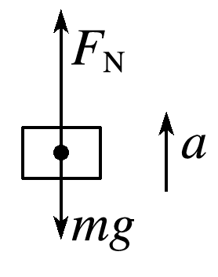　　　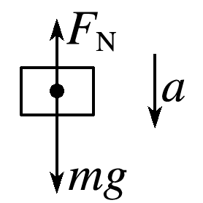　　　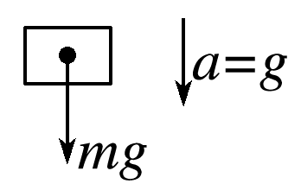

图1　　　　　图2　　　　　图3

②当物体的加速度方向向下(或竖直分量向下)时，处于失重状态，如图2.

根据牛顿第二定律：*mg*－*F*N＝*ma*，此时*F*N<*mg*，即处于失重状态．

可能的运动状态：向下加速或向上减速．

③当物体的加速度为*g*时，处于完全失重状态，如图3

根据牛顿第二定律：*mg*－*F*N＝*ma*，此时*a*＝*g*，即*F*N＝0.

可能的运动状态：自由落体运动或其他抛体运动．

## 例题精练

1．（临海市二模）如图所示，风洞飞行体验可以实现高速风力将人吹起，通过改变风力大小或人体受风面积可以控制人体上升或下降。若一质量m＝70kg的游客，从离地高度h1＝0.5m的悬浮状态向上运动，到达高度h2＝2.5m处时再次悬浮，下列说法正确的是（　　）

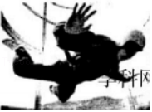

A．此过程中人的机械能增加了约1400J

B．若人悬浮时减小受风面积，将会向上运动

C．上升过程中，人先处于失重状态，后处于超重状态

D．人处于悬浮状态时，为风洞提供动力的电动机不需要做功

## 随堂练习

1．（烟台三模）如图甲所示，高层建筑室外擦玻璃的工人在进行室外作业，为了保障安全，他们身上都绑有安全带，安全带上有救生缓降器，缓降器由挂钩（或吊环）、吊带、绳索及速度控制装置等组成，以保证工人的安全。设某次工人完成高空作业后从离地面某高度处通过安全带安全着陆，图乙是工人运动全过程的v﹣t图像。下列说法正确的是（　　）

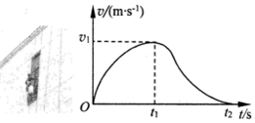

A．0到t1段时间内工人处于超重状态

B．t1到t2段时间内工人的平均速度等于菁优网-jyeoo

C．工人初始位置离地面高度为v1t2

D．整个过程中绳索对工人的拉力先变大后变小

2．（沙坪坝区校级模拟）小胡用手机软件测量了电梯运行过程中的加速度，得到图甲所示图线（规定竖直向上为正方向），为简化问题，将图线简化为图乙。已知t＝0时电梯处于静止状态，则以下判断正确的是（　　）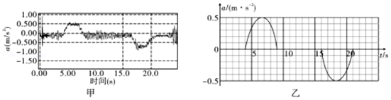

A．t＝5s时电梯处于失重状态

B．8～9s内电梯在做减速运动

C．10～15s内电梯在上行

D．16～17s内电梯在下行

3．（仓山区校级期末）台阶式电动扶梯如图所示，乘客站上扶梯台阶，先缓慢加速，然后再匀速上升，则（　　）

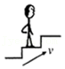

A．乘客始终处于超重状态

B．加速阶段乘客受到的摩擦力方向与速度v相反

C．电梯加速上升时，电梯对乘客的作用力竖直向上

D．电梯匀速上升时，电梯对乘客的作用力竖直向上

4．（鼓楼区校级期中）人站在力传感器上完成“起立”和“下蹲”动作，图中呈现的是力传感器的示数随时间变化的情况，由此可以判断（　　）

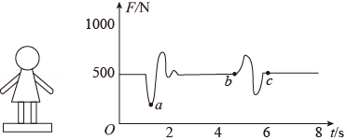

A．此人先起立后下蹲

B．起立时先失重后超重

C．a点人所受到的支持力大于重力

D．人下蹲过程加速度大小先增大后减小，再增大，再减小

# 综合练习

**一．选择题（共18小题）**

1．（武邑县校级模拟）某校羽毛球运动员进行了如图所示的原地纵跳摸高训练。已知质量m＝50kg的运动员原地静止站立（不起跳）摸高为2.10m，比赛过程中，该运动员先下蹲，重心下降0.5m，经过充分调整后，发力跳起摸到了2.90m的高度。若运动员起跳过程视为匀加速运动，忽略空气阻力影响，g取10m/s2，则（　　）

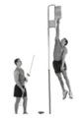

A．运动员起跳过程处于完全失重状态

B．起跳过程的平均速度比离地上升到最高点过程的平均速度大

C．起跳过程中运动员对地面的压力为960N

D．从开始起跳到双脚落地需要1.05s

2．（合肥模拟）为了备战2020年东京奥运会，我国羽毛球运动员进行了如图所示的原地纵跳摸高训练。已知质量m＝50kg的运动员原地静止站立（不起跳）摸高为2.10m，训练过程中，该运动员先下蹲，重心下降0.5m，经过充分调整后，发力跳起摸到了2.90m的高度。若运动员起跳过程和离地上升过程均视为匀变速运动，忽略空气阻力影响，g取10m/s2。则（　　）

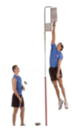

A．运动员起跳过程处于失重状态

B．起跳过程的平均速度与离地上升到最高点过程的平均速度相等

C．起跳过程中运动员对地面的压力小于重力

D．起跳过程中地面对运动员做正功

3．（雨花区校级月考）图甲是某人站在接有传感器的力板上做下蹲、起跳和回落动作的示意图，图中的小黑点表示人的重心。图乙是力板所受压力随时间变化的图像，取重力加速度g＝10m/s2。根据图像分析可知（　　）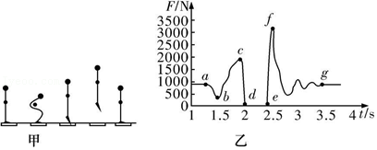

A．人的重力可由b点读出，约为280N

B．b到c的过程中，人先处于超重状态再处于失重状态

C．f点是人在双脚离开力板的过程中，上升最高的点

D．人在b点对应时刻的加速度小于在c点对应时刻的加速度

4．（浙江期中）质量为m的消防队员从一平台上竖直跳下，下落3m后双脚触地，接着他用双腿弯曲的方法缓冲，使自身重心又下降了0.5m。假设在着地过程中地面对他双脚的平均作用力大小恒定，则消防队员（　　）

A．着地过程中处于失重状态

B．着地过程中地面对他双脚的平均作用力大小等于7mg

C．在空中运动的加速度大于触地后重心下降过程中的加速度

D．在空中运动的平均速度大于触地后重心下降过程中的平均速度

5．（东城区二模）游乐场中的升降机在竖直方向上运行，t＝0时刻初速度为0，其加速度随时间变化的a﹣t图像如图所示，以向上为正方向，则下列对升降机的说法正确的是（　　）

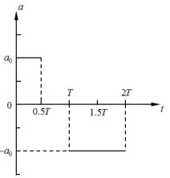

A．0～0.5T时间内速度保持不变

B．0.5T～T时间内做匀速运动

C．T～2T时间内所受合力为零

D．0～2T时间内一直向上运动

6．（西城区二模）我国的月球探测计划“嫦娥工程”分为“绕、落、回”三步。“嫦娥五号”的任务是“回”。2020年11月24日，“嫦娥五号”成功发射，它分为四部分：着陆器、上升器、轨道器和返回器。12月3日，载着珍贵“月壤”的嫦娥5号“上升器”发动机点火，以“着陆器”作为发射台，从月面起飞（如图1），回到预定环月轨道，与绕月飞行的“轨道器与返回器组合体”成功交会对接（如图2），将珍贵的“月壤”转移到“返回器”中。12月17日，“返回器”进入月地转移轨道重返地球，以超高速进入大气层。由于速度太快会使得“返回器”与空气剧烈摩擦产生高温，高温会对“月壤”产生不利影响，甚至温度过高，返回器有燃烧殆尽的风险。为避免这些风险，采用“半弹道跳跃式返回”俗称“太空打水漂”的方式两次进入大气层，梯次气动减速（如图3）。最终在预定地点平稳着陆。根据以上信息，判断下列说法正确的是（　　）

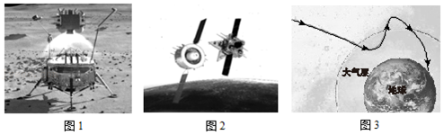

A．“上升器”从点火上升到回到预定环月轨道的过程中，“月壤”一直处于超重状态

B．“月壤”随“返回器”进入环月轨道后，“返回器”的弹力给“月壤”提供向心力

C．为了利用地球自转，节省燃料，“嫦娥五号”应采用由东向西发射

D．为了利用地球自转，降低回收过程中的风险，“返回器”应采用由西向东进入大气层回收

7．（宝山区校级期中）关于小孩荡秋千，不计绳子重力和空气阻力的影响，下列说法正确的是（　　）

A．同一个秋千，荡秋千的小孩越重，秋千摆动的频率越大

B．在秋千经过最低处时小孩处于超重状态

C．当秋千摆到最高点时，绳子拉力可以大于小孩和秋千座椅的重力之和

D．荡秋千的过程一定可以视作简谐运动

8．（黄冈模拟）为了抗击病毒疫情，保障百姓基本生活，快递公司采用无人机配送快递。无人机在某飞行配送过程中，沿水平方向的速度vx和竖直向上的速度vy与飞行时间t的关系如图所示，下列说法正确的是（　　）

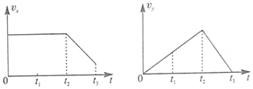

A．在t1时刻，无人机处于失重状态

B．在t2时刻，无人机上升至最高点

C．在0～t2内，无人机沿直线飞行

D．在t2～t3内，无人机做匀变速运动

9．（富阳区校级月考）如图所示，将一个有刻度的木板竖直固定在电梯上，一根轻弹簧的上端固定在电梯上。电梯静止时，当弹簧下端悬吊0.9N重物，弹簧下端的指针指在木板上刻度为a的位置，当悬吊1.0N重物时指针指在刻度为0的位置，以后该重物就固定在弹簧上，和木板上的刻度构成了一个“竖直加速度测量仪”。（g＝10m/s2）则（　　）

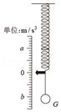

A．指针指在b位置时电梯可能向下加速运动

B．指针指在a位置时电梯处于超重状态

C．指针指在a位置时电梯的加速度大小为0.1m/s2，方向竖直向下

D．指针指在b位置时电梯的加速度大小为1m/s2，方向竖直向上

10．（宣城月考）嫦娥五号月球探测器是负责嫦娥三期工程“采样返回”任务的中国首颗地月采样往返探测器。下面是嫦娥五号月球探测器的部分档案，根据材料，下列说法正确的是（　　）

发射时间：2020年11月24日4时30分

发射地点：中国文昌发射场

质量：8.2t

返回时间：预计23天后返回地球

A．2020年11月24日4时30分，表示的是时间间隔

B．23天是时刻

C．嫦娥五号月球探测器在一固定绕月轨道运行时处于完全失重状态

D．发射初始阶段需要加速上升，此阶段处于失重状态

11．（长沙月考）如图所示为浙江卫视“中国新歌声”娱乐节目所设计的“导师战车”，战车可以在倾斜直轨道上运动。当坐在战车中的导师按下按钮，战车就由静止开始沿长10m的斜面冲到学员面前，最终刚好停在斜面的末端，此过程约历时4s。在战车的运动过程中，下列说法正确的是（　　）

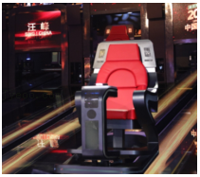

A．导师先处于失重状态后处于超重状态

B．战车所受外力始终不变

C．战车在倾斜导轨上做匀变速直线运动

D．根据题中信息可以估算导师运动的中间时刻速度

12．（临沂学业考试）某同学制作了一个“竖直加速度测量仪”，可以用来测量竖直上下电梯运行时的加速度，其构造如图所示。把一根轻弹簧上端固定在小木板上，下端悬吊0.9N重物时，弹簧下端的指针指木板上刻度为C的位置，把悬吊1.0N重物时指针位置的刻度标记为0，以后该重物就固定在弹簧上，和小木板上的刻度构成了一个“竖直加速度测量仪”。重力加速度g取10m/s2，规定竖直向上的方向为正方向，则下列说法正确的是（　　）

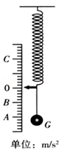

A．使用时，若指针在0点下方，说明电梯正在上升

B．使用时，若指针在0点上方，说明电梯处于失重状态

C．木板上刻度为C的位置所标加速度为1m/s2

D．木板上刻度为B的位置所标加速度为﹣0.5m/s2

13．（雨花台区校级月考）升降机中天花板上用一弹簧秤悬挂一个小球，当弹簧秤的读数小于小球所受到的重力时，升降机的运动情况有可能是（　　）

A．竖直向下做减速运动 B．竖直向下做加速运动

C．竖直向上做匀速运动 D．竖直向上做加速运动

14．（嘉定区二模）如图所示为运动员跳水时的精彩瞬间，则运动员（　　）

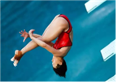

A．起跳时跳板对她的支持力大于她对跳板的压力

B．起跳后在上升过程中处于失重状态

C．经过最高点时处于平衡状态

D．在下降过程中处于超重状态

15．（郑州二模）有一种精神叫“女排精神”，中国女排能始终屹立在世界之颠，与她们科学而又刻苦的训练是分不开的。当女排运动员进行原地起跳拦网训练时，某质量为60kg的运动员原地静止站立（不起跳）双手拦网高度为2.10m，在训练中，该运动员先下蹲使重心下降0.5m，然后起跳（从开始上升到脚刚离地的过程），最后脚离地上升到最高点时双手拦网高度为2.90m。若运动员起跳过程视为匀加速直线运动，忽略空气阻力影响，取g＝10m/s2，则（　　）

A．运动员起跳过程属于失重状态

B．起跳过程中加速度大小为16m/s2

C．从开始起跳到离地上升到最高点需要0.4s

D．起跳过程中运动员对地面的压力为960N

16．（山东二模）2020年11月10日8时12分，“奋斗者”号深潜器在马里亚纳海沟成功坐底，创造了10909米的中国载人深潜新纪录，标志着我国在大深度载人深潜领域达到世界领先水平。某兴趣小组用一个模型模拟了深潜器从水底由静止向上返回的运动过程，记录了其加速度a随位移x变化关系的图像如图所示，则（　　）

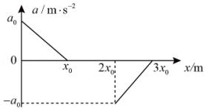

A．在0～x0阶段深潜器内的物体处于失重状态

B．在2x0～3x0阶段深潜器内的物体处于超重状态

C．在2x0处深潜器运动的速度大小为菁优网-jyeoo

D．在3x0处深潜器运动的速度最大

17．（湖北模拟）2020年12月17日凌晨，嫦娥五号返回器携带月球样品在内蒙古成功着陆，我国首次地外天体采样返回任务圆满完成！将嫦娥五号着陆的最后阶段看作直线运动，其位移x与时间t的关系图像如图所示，嫦娥五号返回器运动速度大小用v表示，则关于t1到t2时间内下列说法正确的是（　　）

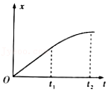

A．v增大，月球样品处于失重状态

B．v增大，月球样品处于超重状态

C．v减小，月球样品处于失重状态

D．v减小，月球样品处于超重状态

18．（黄浦区二模）所受重力大小为G的乘客乘坐竖直电梯上楼，其位移s与时间t的关系如图所示。乘客所受支持力大小为FN，速度大小为v，则（　　）

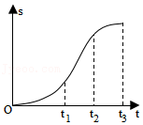

A．0～t1时间内，v增大，FN＞G

B．t1～t2时间内，v增大，FN＝G

C．t2～t3时间内，v减小，FN＞G

D．0～t3时间内，v增大，FN＞G

**二．多选题（共22小题）**

19．（沙坪坝区校级模拟）弹簧高跷运动是一项新型运动。如图所示，当人抓住扶手用力蹬踏板压缩弹簧后，人被向上弹起，进而带动高跷跳跃。下列说法正确的是（　　）

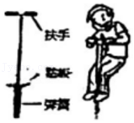

A．高跷离开地面后，高跷及人组成的系统动量守恒

B．弹簧压缩到最低点时，高跷对人的作用力大于人的重力

C．人向上弹起过程中，踏板对人的作用力可能小于人对踏板的作用力

D．弹簧压缩到最低点时，高跷对地的压力大于人和高跷的总重力

20．（天河区模拟）压敏电阻的阻值随所受压力的增大而减小，利用压敏电阻可以设计一个电路来判断升降机的运动情况，其工作原理如图1所示。将压敏电阻固定在升降机底板上，其上放置一个绝缘物块。0～t1时间内升降机停在某楼层处，从t1时刻开始运动，电流表中电流随时间变化的情况如图2所示，下列判断正确的是（　　）

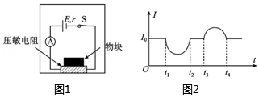

A．t1～t2时间内，升降机可能先加速下降后减速下降

B．t2～t3时间内，升降机处于静止状态

C．t3～t4时间内，升降机处于超重状态

D．t3～t4时间内，升降机的加速度大小先增大后减小

21．（永定区三模）图甲为门式起重机（又叫龙门吊），它可以从列车上将静止的集装箱竖直提升到一定高度。若选竖直向上为正方向，测得集装箱竖直方向运动过程中的加速度a随位移x变化的规律如图乙所示。下列判断正确的是（　　）

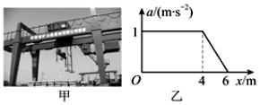

A．在4m~6m内，集装箱处于超重状态

B．在x＝4m时，集装箱的速度为2m/s

C．在0~4m内，集装箱运动的时间为2菁优网-jyeoos

D．集装箱上升的最大高度为6m

22．（番禺区校级月考）如图所示，汽车用跨过定滑轮的轻绳提升物块A，汽车匀速向右运动。在物块A到达滑轮之前，关于物块A，下列说法正确的是（　　）

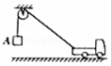

A．将竖直向上做减速运动 B．将竖直向上做加速运动

C．将处于失重状态 D．将处于超重状态

23．（大武口区校级期末）图甲中的塔吊是现代工地必不可少的建筑设备，图乙为150kg的建筑材料被吊车竖直向上提升过程的简化运动图象，g取10m/s2，下列判断正确的是（　　）

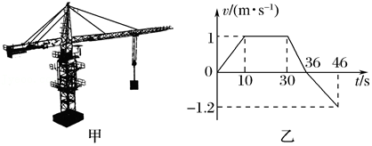

A．前10s悬线的拉力恒为1500N

B．46s末材料离地面的距离为22m

C．在30～36s钢索最容易发生断裂

D．36～46s材料处于失重状态

24．（綦江区校级模拟）有一种自带起吊装置的构件运输车，其起吊臂A安装在车厢前端，如图甲所示。当卷扬机B通过绕过定滑轮C的轻质吊索从车厢内吊起质量为m的构件时，连接在吊索上的拉力传感器绘制出吊索拉力随时间变化的规律为三段直线，如图乙所示，重力加速度大小为g。则下列描述正确的是（　　）

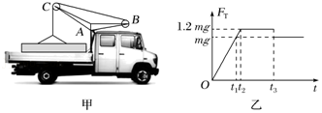

A．0～t1时间内构件处于失重状态

B．图乙所示整个过程构件的最大加速度为0.2g

C．若t3﹣t2＝4（t2﹣t1）＝4△t，则构件匀速上升的速度为0.9g△t

D．0～t1时间内汽车对地面的压力增大

25．（湖南模拟）如图甲所示，升降机内固定着一个倾角为30°的光滑斜面，斜面底端安装一个能显示弹簧作用力的传感器、以弹簧受压时传感器示数为正，传感器通过一根轻弹簧连接着一个质量为m的金属球．运动中的升降机突然停止，以停止运动为计时起点，在此后的一段时间内传感器上显示的弹力随时间变化的关系如图乙所示，且金属球运动过程中弹簧始终在弹性限度内，则下列说法中正确的是（　　）

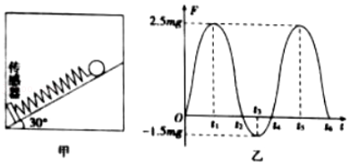

A．升降机在停止运动前是向下运动的

B．0～t1时间段内金属球做加速运动

C．t1～t2时间段内金属球处于失重状态

D．t2和t4两时刻金属球速度大小相等

26．（汕头二模）某人站在力的传感器（连着计算机）。上完成下蹲、起立动作，计算机屏幕上显示出力的传感器示数F随时间t变化的情况如图所示，g取10m/s2。下列说法正确的是（　　）

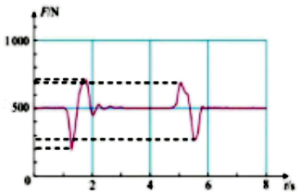

A．该人下蹲时间约为0.5s

B．该人下蹲过程的最大加速度约为6m/s2

C．起立过程，该人一直处于超重状态

D．起立过程，传感器对该人支持力的冲量约为500N•s

27．（临泉县校级期中）如图所示，物块甲和乙用一不可伸长的轻绳通过两光滑轻质定滑轮连接，乙套在固定的光滑水平直杆上。现将甲、乙由静止同时释放，释放时θ＝30°，空气阻力不计，则下列说法正确的是（　　）

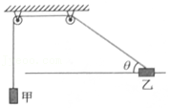

A．刚开始释放时，甲处于超重状态

B．当θ＝60°时，甲、乙的速度大小之比是1：2

C．当θ向90°增大的过程中，甲先处于失重状态，后处于超重状态

D．当θ向90°增大的过程中，绳子对甲的拉力始终小于其重力

28．（阜宁县校级月考）某星级宾馆安装一高档电梯，在电梯的底板上安装了一压力传感器，在竖直墙壁上的显示盘上可显示人对传感器的作用力。某乘客乘坐电梯从1层直接到10层，之后又从10层直接回到1层，用照相机进行记录过程中的几个时刻，如图所示，照片的右上角标注了电梯所在梯层及运动方向。则下列说法中正确的是（　　）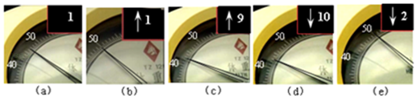

A．由图（a）和图（b）可估测出电梯向上启动时的加速度

B．图（b）和图（e）中刻度盘的示数可能相等

C．图（c）电梯的加速度方向向上

D．仅由刻度盘示数大小就可以判断电梯的运动方向

29．（云南模拟）随着科技的发展，无人机广泛用于航拍。某无人机飞行过程中，竖直向上的速度vy及水平方向速度vx随飞行时间t的关系如图所示（以竖直向上为正方向）。下列说法正确的是（　　）

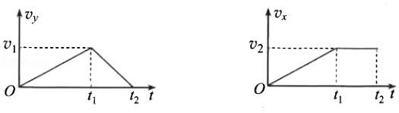

A．0～t1时间内无人机处于超重状态

B．0～t1时间内无人机飞行的位移大小为菁优网-jyeoo

C．t1时刻无人机飞行至最高点

D．t1～t2时间内无人机做匀变速曲线运动

30．（龙华区校级月考）一质量为m的乘客乘坐竖直电梯上楼，其位移图像如图所示。乘客所受支持力的大小用FN表示，速度大小用v表示。重力加速度大小为g，以下判断正确的是（　　）

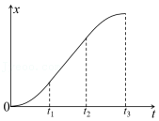

A．0～t1时间内，v增大，FN＞mg

B．t1～t2时间内，v减小，FN＜mg

C．t2～t3时间内，v减小，FN＜mg

D．t2～t3时间内，v增大，FN＞mg

31．（广东一模）潜艇从海水高密度区域驶入低密度区域，浮力顿减，称之为“掉深”。我国南海舰队的某常规型潜艇，是目前世界上唯一的一艘遭遇到海底“掉深”后，还能自救脱险的潜艇，创造了世界潜艇发展史上的奇迹。如图甲，某总质量为3.0×106kg的潜艇，在高密度海水区域沿水平方向缓慢航行。t＝0时，该潜艇“掉深”，之后在0～30s时间内潜艇竖直方向的v﹣t图像如图乙所示（设竖直向下为正方向）。取重力加速度为10m/s2，不计水的粘滞阻力，则（　　）

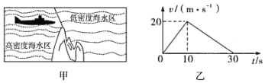

A．潜艇在“掉深”前的速度为20m/s

B．潜艇在高密度海水区域受到的浮力为3.0×107N

C．潜艇“掉深”后竖直向下的最大位移为100m

D．潜艇“掉深”后在10～30s时间内处于超重状态

32．（安徽月考）在军事演习中，质量为62kg的空降兵从悬停在空中的直升飞机上跳下，沿竖直方向运动的v﹣t图像如图甲所示，当速度减为零时空降兵恰好落到地面。降落伞用8根对称的绳悬挂空降兵，每根绳与中轴线的夹角均为37°，如图乙所示，不计空降兵所受的阻力，sin37°＝0.6，cos37°＝0.8，重力加速度g取10m/s2，则（　　）

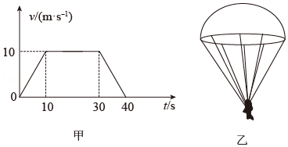

A．空降兵前30s处于失重状态

B．空降兵从300m高处开始跳下

C．空降兵在整个运动过程中的平均速度大小为7.5m/s

D．落地前瞬间降落伞的每根绳对空降兵的拉力大小为284N

33．（天津模拟）商场的智能扶梯如图所示，扶梯与水平面之间的夹角为θ，扶梯没有站人时以较小的速度v1匀速向上运动，当质量为m的人踏上自动扶梯的水平踏板时，扶梯会自动以加速度a向上匀加速运动，经过时间t加速到较大速度v2后再次匀速向上运动。已知电梯在加速过程人上升的竖直高度为h，人手未接触电梯扶手，重力加速度为g。则（　　）

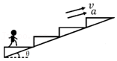

A．电梯在加速过程中人处于超重状态

B．加速过程中踏板对人的摩擦力不做功

C．加速过程电梯对人做的功为菁优网-jyeoom（v22﹣v12）

D．当扶梯以速度v2匀速运动时，支持力做功的功率为mgv2sinθ

34．（南充模拟）以前人们盖房子打地基叫打夯，夯锤的结构如图所示。参加打夯的共有5人，四个人分别握住夯锤的一个把手，一个人负责喊号，喊号人一声号子，四个人同时向上用力将夯锤提起，号音一落四人同时松手，夯锤落至地面将地基砸实。某次打夯时，设夯锤的质量为m，将夯锤提起时，每个人都对夯锤施加竖直向上的力，大小均为菁优网-jyeoo，力持续的时间为t，然后松手，夯锤落地时将地面砸出一个凹痕。不计空气阻力，则（　　）

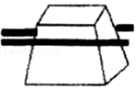

A．在上升过程中，夯锤一定处于超重状态

B．松手时夯锤一定处于完全失重状态

C．松手时夯锤的速度大小v＝2gt

D．夯锤上升的最大高度hm＝gt2

35．（福州期末）如图所示，电梯的顶部挂有一个弹簧秤，秤下端挂了一个重物，电梯匀速直线运动时，弹簧秤的示数为10N，某时刻电梯中的人观察到弹簧秤的示数变为12N，（g＝10m/s2）关于电梯的运动，以下说法正确的是（　　）

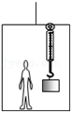

A．电梯可能向上加速运动，加速度大小为2m/s2，物体处于超重状态

B．电梯可能向下加速运动，加速度大小为2m/s2，物体处于失重状态

C．电梯可能向上减速运动，加速度大小为2m/s2，物体处于失重状态

D．电梯可能向下减速运动，加速度大小为2m/s2，物体处于超重状态

36．（山西期末）2020年12月1日，嫦娥五号探测着陆组合器从距离月面约15km处开始实施动力下降，速度从约17km/s降为零后成功着陆月面。之后，探测器开始月面挖掘工作。如图是探测器在月球表面静止后升起国旗并留下“脚印”的图片，下列说法正确的是（　　）

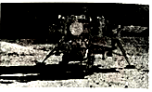

A．组合器动力下降阶段处于超重状态

B．组合器动力下降阶段处于失重状态

C．在月面上留下“脚印”，是因为探测器对月面的压力大于月面对探测器的支持力

D．探测器对月面的压力是由于探测器支撑柱发生形变而产生的

37．（绍兴期末）下列说法正确的是（　　）

A．火箭燃料燃烧产生气体向下喷出，这些气体反过来给火箭一个反作用力升空，表明先产生作用力后产生反作用力

B．以较大速度行驶的汽车，刹车后难停下来，表明物体的速度越大惯性也越大

C．“天宫一号”绕地球运行时，舱内物体处于完全失重状态

D．伽利略指出力不是维持物体运动状态的原因

38．（福州期末）2020年11月24日4时30分，长征五号遥五运载火箭成功发射，带着嫦娥五号探测器飞往月球。月球上的探测器通过喷气而获得向上的推力从而悬停在月球表面附近，下列有关说法正确的是（　　）

A．火箭发射瞬间，速度为零，加速度不为零

B．火箭升空后，加速度越来越大，惯性也越来越大

C．火箭发射升空加速上升过程，处于失重状态

D．探测器喷出的气体对探测器产生反作用力，从而使探测器获得推力

39．（越秀区期末）如图所示，A、B两物体的质量分别为m和2m，B放在光滑的水平桌面上，不计绳重和摩擦，重力加速度为g。轻轻释放A后（　　）

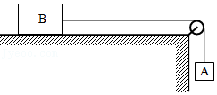

A．绳子中的拉力大小为mg

B．两物体的加速度均小于0.5g

C．物体A处于失重状态

D．物体B处于超重状态

40．（天河区期末）某人在地面上用体重计称得体重为490N。他将体重计移至电梯内称其体重，t0至t3时间段内，体重计的示数如图所示，电梯运行的v﹣t图可能是（取电梯向上运动的方向为正）（　　）

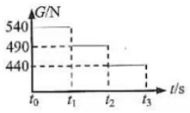

A．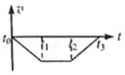 B．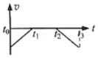

C．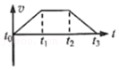 D．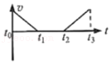

**三．填空题（共10小题）**

41．（安庆期末）2020年12月17日“嫦娥五号”返回器成功返回，并带回来1.731kg月球土壤，这是时隔44年人类再一次获得月球土壤，全体中国人都为之自豪。假设返回器在接近地面时以10m/s2的加速度竖直向下做匀减速运动，则这些月球土壤对返回器的压力为　 　N，此时土壤处于　 　状态（选填“超重”或“失重”）。

42．（芜湖期末）质量是60kg的人站在升降机中的体重计上，则：

（1）当升降机匀速上升时体重计的读数为　 　N；

（2）当升降机以3m/s2的加速度匀加速上升时体重计的读数为　 　N；

（3）当体重计的读数是300N时，升降机的加速度大小为　 　m/s2，方向为竖直　 　（向上，向下）

43．（湖南学业考试）如图所示，电梯的顶部挂一个弹簧秤，其下端挂了一个质量为5kg的重物，电梯匀速运动时，弹簧秤的示数为50N，在某时刻电梯中的人观察到弹簧秤的示数变为40N（g取10m/s2），则此时电梯的加速度　 　（选填“向上”或“向下”），重物处于　 　（选填“超重”或“失重”）状态。

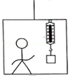

44．（杨浦区二模）一质量为m的人站在电梯中，电梯加速上升，加速度大小为菁优网-jyeoog（g为重力加速度），人对电梯底部的压力大小为　 　；此过程中电梯中的人处于　 　状态（填“超重”或“失重”）

45．（顺义区期末）升降机地板上放一台秤，台秤的盘中放一质量为10kg的物体。升降机运动中，某时刻，台秤的读数为8kg，则此时物体处于　 　（填“超重”或“失重”）状态，若重力加速度g取10m/s2，其加速度的大小为　 　。

46．（顺义区期末）在失重条件下，会生产出地面上难以生产的一系列产品：例如形状呈绝对球形的轴承滚珠，拉长几百米长的玻璃纤维等等。用下面的方法，可以模拟一种无重力的环境，以供科学家进行科学实验。飞行员将飞机升到高空后，让其自由下落，可以获25s之久的零重力状态，之后需减速至零，而科学家们最大承受两倍重力的超重状态。若实验时，飞机离地面的高度不得低于500m，则飞机的飞行高度至少应为　 　m．（重力加速度g取10m/s2）

47．（湖南学业考试）一小球从距地面5m的空中自由下落，不考虑空气阻力，重力加速度g取10m/s2则小球落地时速度是　 　m/s，小球下落过程处于　 　（填“超重”或“失重”）状态．

48．（大港区期中）如图所示，台秤的托盘上放有质量为2kg的物体，整个装置放到升降机中，如果升降机以2m/s2的加速度减速上升，则台秤的示数为　 　N．如果升降机以2m/s2的加速度减速下降，则台秤的示数为　 　N．（g取10m/s2）

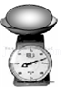

49．（天心区校级期中）一个质量为m的人站在电梯中，电梯减速下降，加速度大小为菁优网-jyeoo（g为重力加速度）。人所受到的合力大小为　 　。此时人处于　 　（选填“超重”或“失重”）状态。

50．（武邑县校级期中）某人在地面上最多能举起60kg的物体，而在一个加速下降的电梯里最多能举起80kg的物体。则电梯的加速度为　 　m/s2．若电梯以此加速度上升，则此人在电梯里最多能举起物体的质量　 　kg（g取10m/s2）。